育儿 | 家长聪明还是平庸，10张图告诉你差距在哪？第一张就躺枪！
你觉得“普通家长”和“聪明家长”的区别在哪里？要知道，“普通家长”比“聪明家长”表现得更加卖力和辛苦，但我们反而会更加认同“聪明家长”的教育方法。
为什么呢？让我们一起来看看他们的家庭教育差距在哪里吧？
你会给孩子自己的空间吗？
普通家长：24小时寸步不离的围着孩子转，不给自己和孩子任何单独的时间
聪明家长：既照顾好孩子的日常又关爱自己，并身体力行
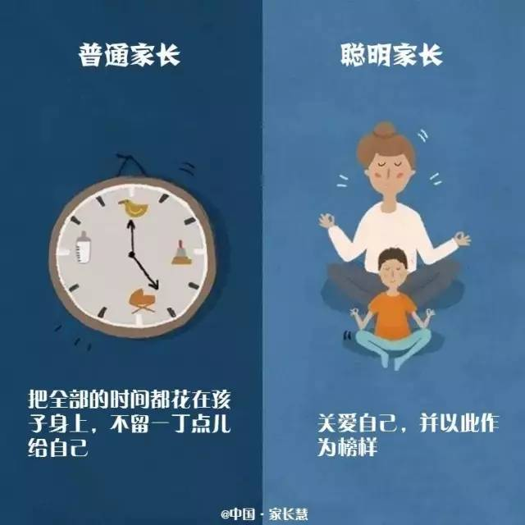
孩子办事，
你是看结果还是看过程？
普通家长：只关注事情处理的结果
聪明家长：更关注事情处理的过程
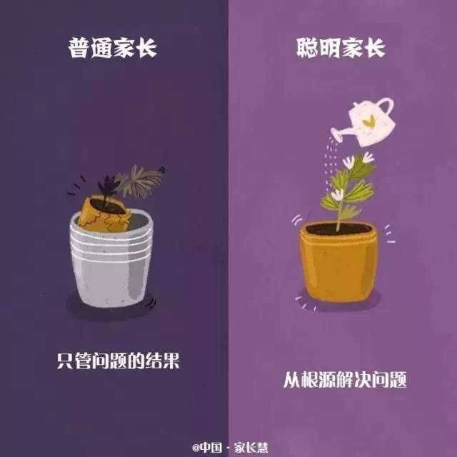

孩子遇到难题，
你是否直接给孩子答案？
普通家长：直接给孩子答案
聪明家长：教会孩子解决问题的方法
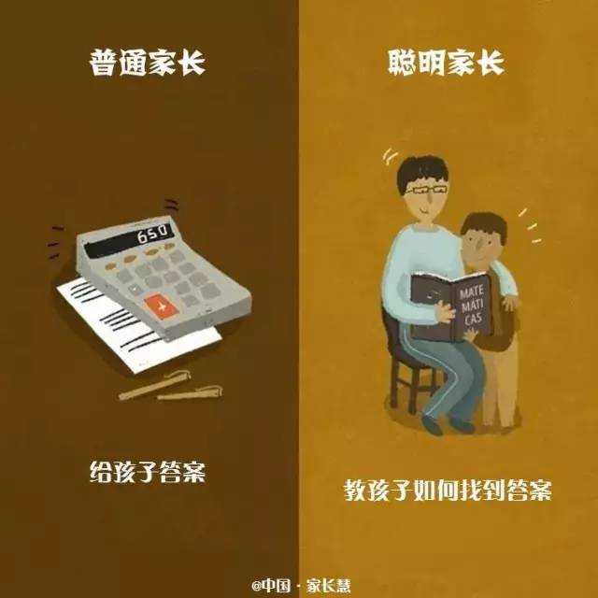

你是否给孩子试错的机会？
普通家长：常说，没脑子，这都不会
聪明家长：常说，再想想，你肯定能做对
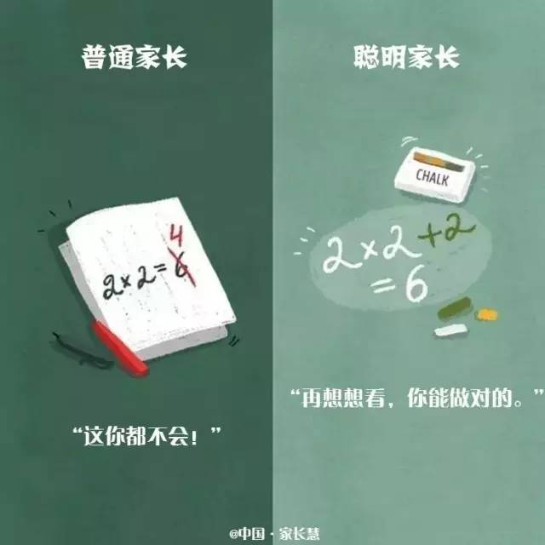

你是否摆脱比较，
放手让孩子做自己？
普通家长：总是“看看别人家的孩子，看看你”
聪明家长：鼓励孩子应该做自己
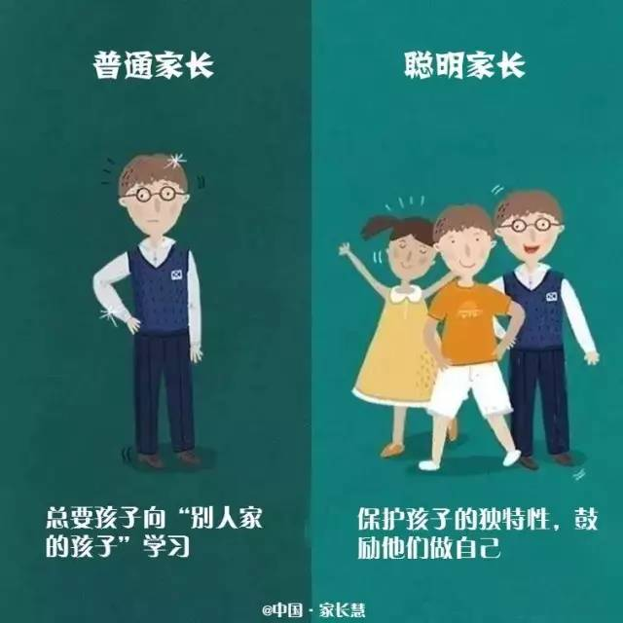

你家孩子是在错误中成长起来的吗？
普通家长：帮孩子解决掉所有问题
聪明家长：有时候允许孩子犯错去探索
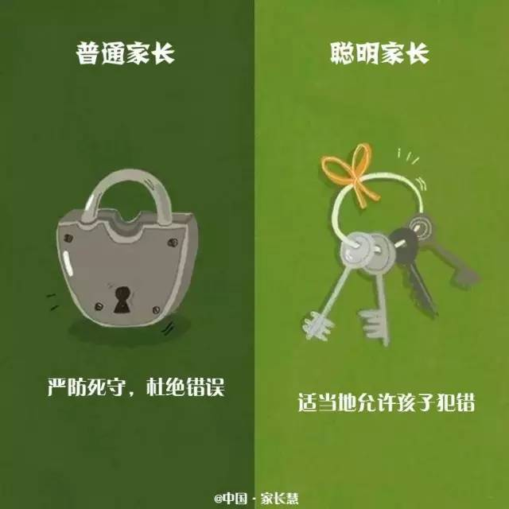

给孩子设限的时候，
你家孩子知道为什么不能做吗？
普通家长：常说别做这个，别做那个
聪明家长：常说做之前先想想会是什么结果
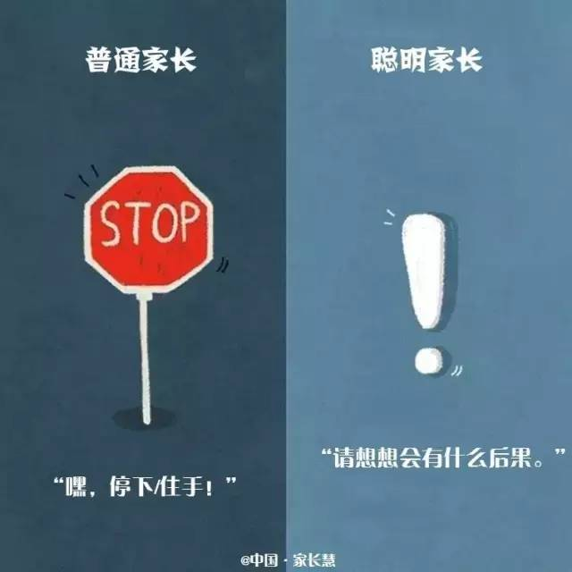

在做事情的过程中，
你会让孩子以何种状态参与呢？
普通家长：试着去做好
聪明家长：试着自然和开放一些
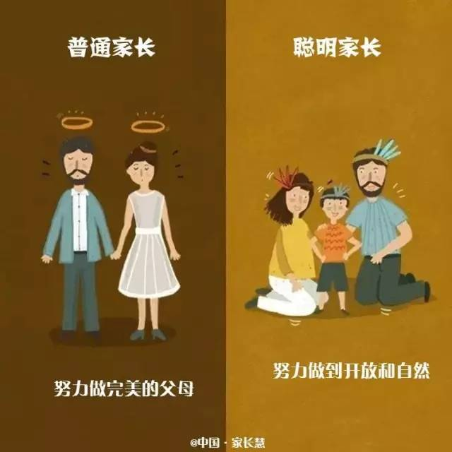

面对孩子，
你是否永远正确？
普通家长：认为自己就是孩子的老师，什么都懂
聪明家长：明白自己还有很多知识需要学习
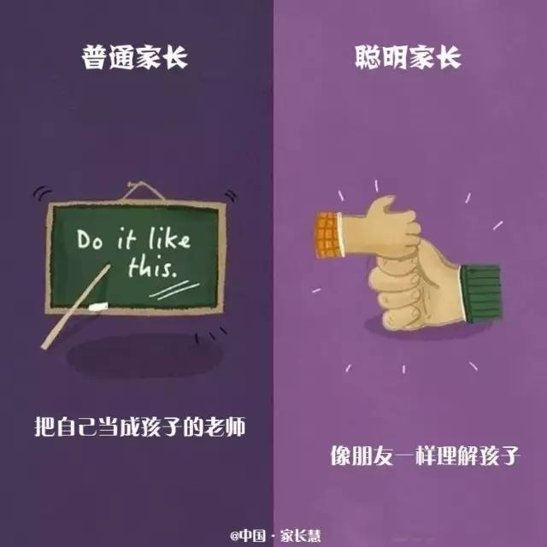

讲道理的时候，
你是怎样开口的呢？
普通家长：告诉孩子，你应该这样做
聪明家长：告诉孩子为什么这么做更好
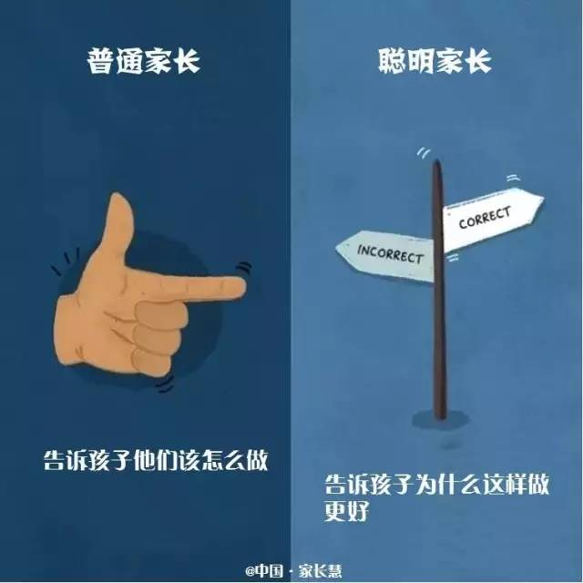
不难发现，同样的教育理论，同样是为了孩子的成长，但不同的教育方式和细节处理却能给孩子带来不一样的效果。
另外，在家庭教育中还有很多家长反映这样一个问题，为什么教育专家提出的教育方法用在自己孩子身上就不适用？
其实，也并不是每个方法都适合每一个孩子，家庭教育就像是为孩子做的衣裳，要量体定做，要因材施教。

